* **本文基于航顺HK32F103RB芯片，代码级完全兼容STM32F103**
* **设置前提是STemWin已经移植成功**

**电阻触摸屏设置**

1. **准备TOUCH驱动文件**

Touch.c 和touch.h:需包含基本触摸屏初始化程序（TP_Init()）和读取坐标函数（TP_Read_XOY(CMD)，CMD是命令）

1. **添加GUI_X_Touch.c到STemWin**

配置文件中的接口程序，只需配置以下两个函数：

int GUI_TOUCH_X_MeasureX(void)

{

return TP_Read_XOY(0XD0); //CMD_RDX=0XD0,代表读取x轴命令

}

int GUI_TOUCH_X_MeasureY(void)

{

return TP_Read_XOY(0X90); //CMD_RDX=0X90，代表读取y轴命令

}

1. **添加触摸校准(必须的一步)**

本例子没有设置横屏显示，所以只在LCD_X_Confg()函数中添加了下面两行代码

GUI_TOUCH_Calibrate(GUI_COORD_X, 0, 239, TOUCH_AD_LEFT, TOUCH_AD_RIGHT);

GUI_TOUCH_Calibrate(GUI_COORD_Y, 0, 319, TOUCH_AD_TOP, TOUCH_AD_BOTTOM);

需提前手动define四个常量TOUCH_AD_LEFT，TOUCH_AD_RIGHT，TOUCH_AD_TOP，TOUCH_AD_BOTTOM，触摸屏幕获取AD值得到，本例程中通过触摸左上和右下两个点获得这4个值

#define TOUCH_AD_LEFT 490 //触摸左上角x轴的AD值(注意是AD值，也叫物理坐标)

#define TOUCH_AD_RIGHT 3717//触摸屏幕右下角边x轴的AD值

#define TOUCH_AD_TOP 460 //触摸左上角y轴的AD值

#define TOUCH_AD_BOTTOM 3831//触摸右上角y轴的AD值

1. **运行GUI_TOUCH_Exec()**

本例程中是放在main函数while循环中执行

**GUI_BUILDER使用**

**GUI_BUILDER路径：**STemWinLibrary532\Software\GUIBuilder.exe

1. 界面，双击打开

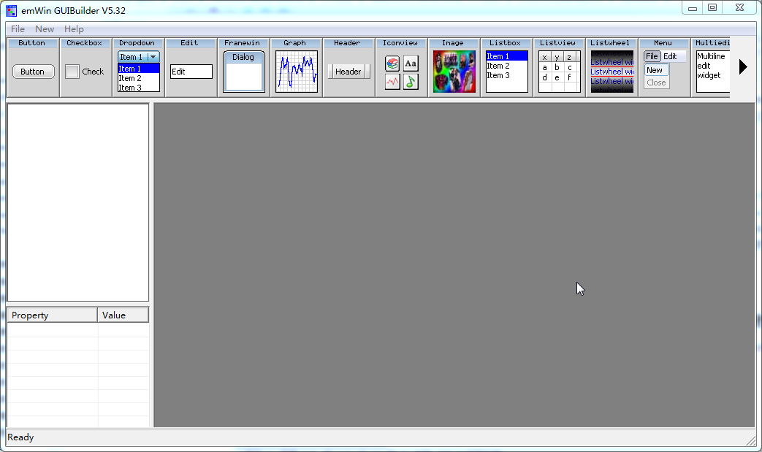

1. 首先放置FrameWin或者Window，不然会提示没有parent dialog

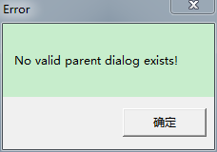

放置一个framewin 和两个button

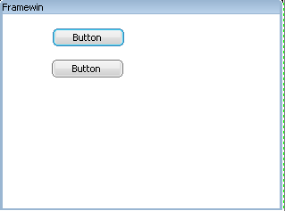

设置framwin参数，点击framewin空白处选中它，然后在左边编辑参数，例程中只设置了位置和显示屏大小。下图是按240x320屏幕设置。Button图标可以随意拉大。

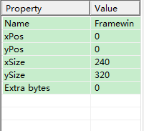 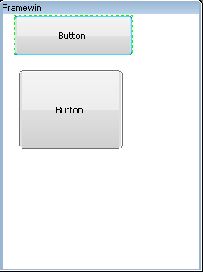

1. 保存

配置好后，直接file->save,C文件就生成在GUI_builder同一个文件夹中了，下图中的FramewinDLG.c

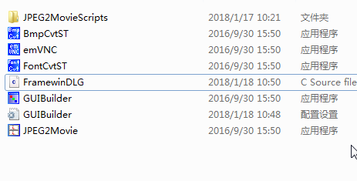

1. **移植和修改**

把FramewinDLG.c文件中的内容复制到GUIDEMO_Start.c当中，只需移植如下三部分内容：define，资源列表和回调函数

* 1. Define部分

/*********************************************************************

*

* Defines

*

**********************************************************************

*/

#define ID_FRAMEWIN_0 (GUI_ID_USER + 0x00)

#define ID_BUTTON_0 (GUI_ID_USER + 0x01)

#define ID_BUTTON_1 (GUI_ID_USER + 0x02)

* 1. 资源列表部分

/*********************************************************************

*

* _aDialogCreate

*/

static const GUI_WIDGET_CREATE_INFO _aDialogCreate[] = {

{ FRAMEWIN_CreateIndirect, "Framewin", ID_FRAMEWIN_0, 1, 1, 240, 320, 0, 0x0, 0 },

{ BUTTON_CreateIndirect, "Button", ID_BUTTON_0, 11, 8, 146, 59, 0, 0x0, 0 },

{ BUTTON_CreateIndirect, "Button", ID_BUTTON_1, 12, 81, 136, 93, 0, 0x0, 0 },

};

* 1. 回调函数部分

/*********************************************************************

*

* _cbDialog

*/

static void _cbDialog(WM_MESSAGE * pMsg)

{

.

.

.

}

然后如下修改MainTask函数

void MainTask(void);

WM_HWIN Hdlg;

void MainTask(void)

{

WM_SetCreateFlags(WM_CF_MEMDEV);

GUI_Init();

Hdlg = GUI_CreateDialogBox(_aDialogCreate, GUI_COUNTOF(_aDialogCreate), _cbDialog, WM_HBKWIN, 0, 0);

}

1. 运行

Main函数中代码修改如下，然后编译下载运行了。

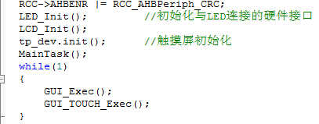

1. 运行结果

通过触摸选中button按钮的图片

